本资料仅供内部使用！

Canopen从站模块NetIC调试及使用说明

2013年 8 月 7 日

修改记录

制定日期 | 生效日期 | 制定 / 修订 内容摘要 | 页数 | 版本 | 拟稿 | 审查 | 批准

目 录
1 简介 1
1.1 NetIC 1
2 硬件开发 1
3 软件开发 2
3.1 Modbus协议 2
3.2 软件配置 3
3.3 Memory Map 4
3.3.1 RPDO 5
3.3.2 TPDO 6
3.3.3 SDO 7
3.4 驱动API 7
3.5 API使用实例 8
3.5.1 接收到FC04 指令 8
3.5.2 接收到FC16指令 9

简介

NetIC
Canopen从站模块NetIC采用Hilscher的netX50高度集成的网络控制器，它具有全新的系统优化结构，适合工业通信和大规模的数据吞吐。支持目前所有主流的实时以太网和现场总线系统（如PROFINET、Ethernet/IP、EtherCAT、Powerlink、SERCOS III、Open Modbus on TCP/IP、AS-Interface、Interbus、CC-Link、CANopen、DeviceNet、Profibus等协议）。
NetIC模块内部已经集成专用的ASIC芯片和固化程序Firmware，由该模块实现实时以太网协议，主机CPU通过嵌入式模块提供的SPI/UART接口接口与模块进行数据通信，用户不需要关心协议的具体实现，只需通过Modbus RTU协议往NetIC的相关寄存器地址读/写数据即可。因此，该模块就像一个内存，使用非常方便。该模块的另一特点是，在同一个硬件模块上就能支持各种不同实时以太网协议（Profinet、EtherCAT、Ethernet/IP、SERCOS III、Powerlink和Modbus TCP），只需下载不同的协议堆栈Firmware。因此，减少了硬件开发成本，只需在软件上更改相关协议的API，减少了开发的再投入成本。

硬件开发
NIC 50-COS 管脚连接如下所示：

netIC模块提供了32针管脚，支持SPI/UART接口通过Modbus RTU 协议集成入用户的主机系统。用户CPU实现Modbus RTU协议与netIC模块通讯；29、30、31管脚为串行主机接口，可以与主CPU的UART口直接连接，也可以通过RS485芯片进行连接；13、14、19管脚为CANopen总线接口；27、28管脚为诊断接口，连接PC，通过上位配置软件进行模块参数配置和固件升级；3、4、5、6、7管脚为串行移位寄存器接口，用于连接外部开关量或模拟量信号(暂时未用到)；10、23、25为ＬＥＤ接口，用来显示模块状态；
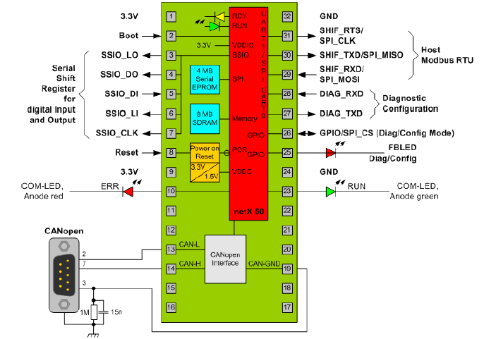

软件开发

Modbus协议
NetIC采用Modbus协议与主机进行通讯，模块可配置为Master或Slave模式。
目前作为Modbus Master模式；
Modbus是OSI模型第7层上的应用层报文传输协议，它在连接至不同类型的总线或网络设备之间提供客户机/服务器通讯。
Modbus是一个请求/应答协议，使用主/从技术，即主机启动数据传输，称为查询，从机返回对主机查询的响应，并处理查询所要求的动作，Modbus报文格式如下所示：
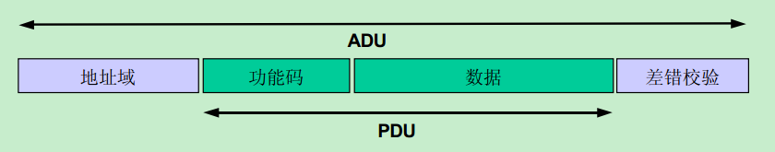
主机可对各从机寻址，发出广播信息，从机返回信息作为对查询的响应，从机对于主机的广播查询，无响应返回，Modbus根据设备地址，请求功能代码，发送数据，错误校验码，建立主机查询格式，从机的相应信息也用modbus协议组织，它包括确认动作的代码，返回数据或错误校验码。若在接收信息时出现一个错误或从机不能执行要求的动作时，从机会组织一个错误信息，并向主机发送作为响应。
查询响应周期如下：
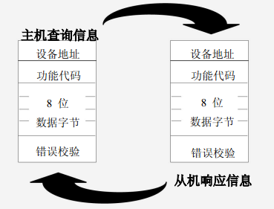

查询：
查询中的功能代码为被寻址的从机设备应执行的动作类型，数据字节中包含从机须执行功能的各附加信息，如功能代码03将查询从机，并读保持寄存器。并用寄存器的内容作为响应。该数据区必须含有告之从机读取寄存器的起始地址及数量，错误校验区的一些信息，为从机提供一种校验方法，以保证信息内容的完整性。

响应：
从机正常响应时，响应功能码是查询功能码的应答，数据字节包含从机采集的数据，如寄存器值或状态，如出现错误，则修改功能码，指明错误响应，并在数据字节中含有一个代码，来说明错误，错误检查区允许主机确认有效的信息内容。

软件配置
将NetIC模块的Diagnostic接口与PC通过串口相连，打开netX Configuration Tool配置软件，界面如下：
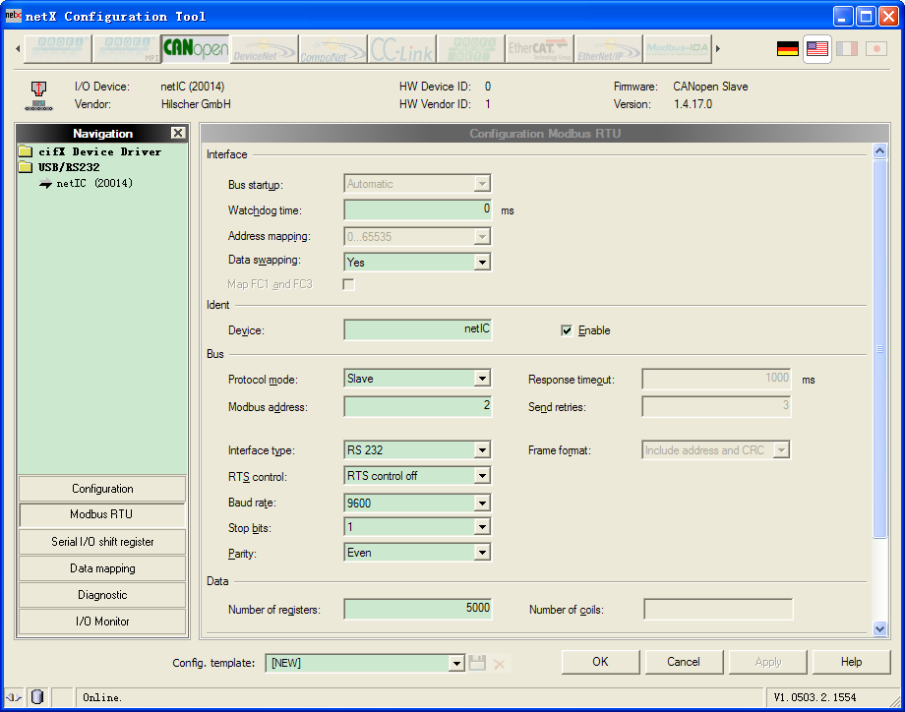

可配置的内容包括：Canopen Node ID、Can Baudrate、Modbus RTU参数等；
具体配置方法见
《netIC Configuration by netX Configuration Tool OI 09 EN.pdf》
《Canopen从站NetIC配置流程.doc》。

Memory Map
NetIC模块内存寄存器map如下图所示：
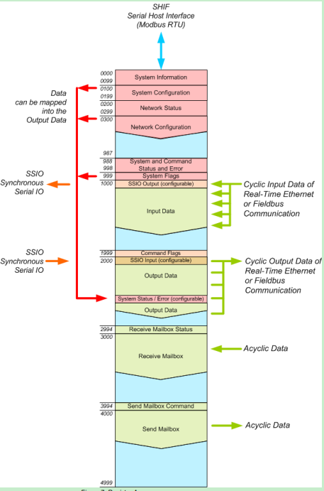
该寄存器区域具有固定的结构，分为几个不用的数据区域：Cyclic Input Data、Cyclic Output Data、Acyclic Data(Send mailbox、Receive mailbox)、the shift registers、internal information-、configuration-、and status structures；主机通过Modbus Rtu协议可以读写所有的寄存器内容；
主机通过对Cyclic Input Data、Cyclic Output Data区域的读写可自动转换为PDO的发送与接收，主机对Send Mailbox 、 Receive Mailbox的读写可自动转换为SDO的发送与接收；

RPDO

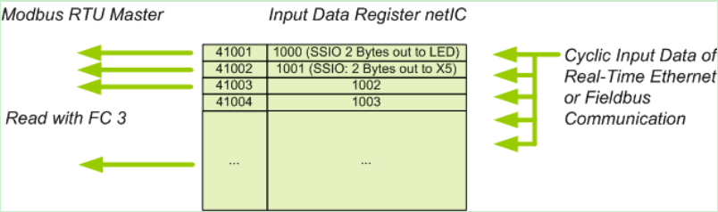
RPDO通讯机制如上图所示：
NetIC接收到PDO后，根据PDO的内容会修改1000之后相应的寄存器，NetIC作为Modbus Master，在接收到该条PDO之后，立即发送Modbus指令到Slave，功能码为FC16(写寄存器指令)，修改ARM中相对应寄存器的值。
见：3.5.2 接收到FC16指令

TPDO
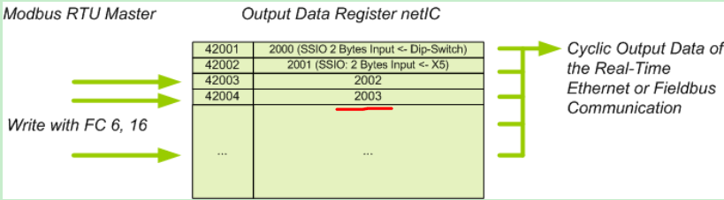
由于ARM作为Modbus Slave，不能主动发送指令，所以NetIC需要通过Modbus指令（FC03）主动查询ARM中存储的感兴趣的值，查询周期可通过软件设置，当查询到的值发生变化之后，NetIC会把该值写到如上图所示相应的寄存器中，并通过TPDO指令发送到Can总线上去；
见：3.5.1接收到FC04 指令

SDO
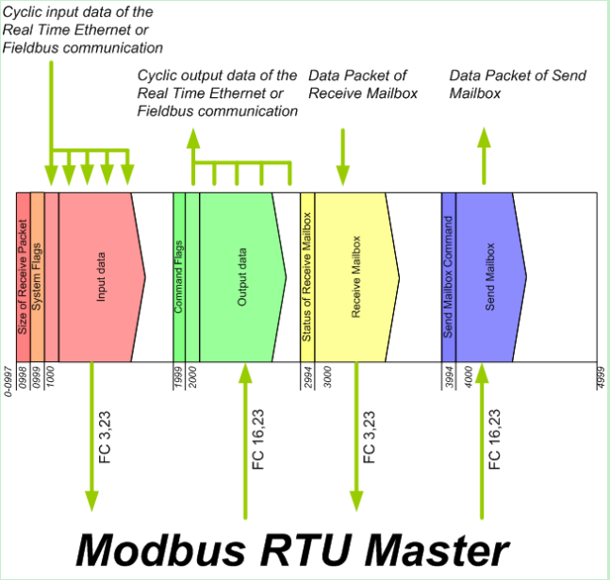
SDO通讯机制如上图所示：
主机Modbus Master通过FC16或FC23对4000寄存器开始的Send MailBox进行写操作，NetIC转换为SDO发送到CAN总线上；主机通过FC03或FC23指令读取3000开始的Receive Mailbox 寄存器可以获取接收到的SDO指令内容；
由于目前SDO主要是Canopen主站对从站进行初始化配置，主机不需要实现SDO内容。

驱动API

uint8_t Mb_Receive_Response (uint8_t Mb_slave_id,
uint8_t* rece_buf,
uint8_t rece_length,
uint8_t* g_variable)

参数 | 类型 | 意义 | 取值范围
Mb_slave_id | uint8_t | Modbus 从站地址 | 1~247（0广播地址）
rece_buf | uint8_t* | 接收到要解析的Modbus指令 | ——
rece_length | uint8_t | 接收到的指令长度 | 0~255
g_variable | uint8_t* | ARM内部供读写的寄存器 | ——
返回值 | uint8_t | 成功：0  失败：1 | 0、1

API使用实例
void modbus_salve2_task(void *p_arg)
{
(void)p_arg;
while (1)
{
OSSemPend(MB_SEM_Reacived,0,&err); //阻塞等待 Mb_Receive_Response(mb_slave_id,MB_ReceBuf,MB_Receivce_length, g_Variable);
}
}

接收到FC04 指令
接收到FC04指令，读取从0x00地址开始的8个寄存器的值，如果值有变化则NetIC以TPDO指令的形式发送到总线上；
接收到的Modbus指令如下：
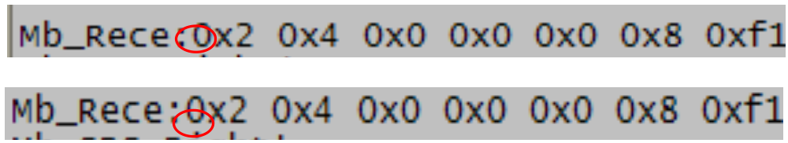 地址0x00处的数据由0x15变为0x16，NetIC发现数据改变后，会将该数据封装进TPDO发送到Can总线上，如下：
Can总线数据：

接收到FC16指令
当NetIC接收到ComX发送的 202 80 80 80 80 80 80 80 80 这条指令时，将数据写入到自己的内存中相应的区域，通过与之前的数据比较发现数据已经发生变化，便将该内存区域的数据已Modbus 指令的方式发送给ARM；捕获的数据如下：
主站发送的TPDO：
NetIC发送的Modbus指令：
设置从32开始的8个寄存器的值为 80 80 80 80 80 80 80 80 80 80 80 80 80 80 80 80

